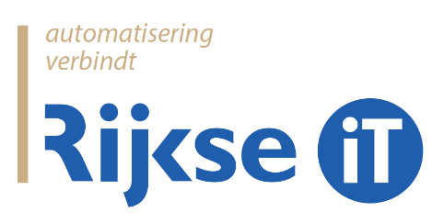

Inschrijving Rijkse iT-Cup bij Tafeltennisvereniging Arnemuiden geopend
De inschrijving voor de Rijkse iT-Cup, het toernooi dat geldt als dé seizoensafsluiter voor veel tafeltennissers in Zuidwest Nederland, is weer geopend. De Rijkse iT-Cup is opengesteld voor seniorenspelers vanaf een D-licentie bij de heren of B-licentie bij de dames. De nummers 1 en 2 plaatsen van het toernooi plaatsen zich voor de aansluitende Rijkse iT Super Final waarvoor op zaterdag 10 juni spelers met een A t/m C-licentie op invitatie deelnemen.
Het toernooi heeft een lange historie, want eerder werd het meerdaagse tafeltennistoernooi 27 edities onder de naam Hackenberg-Cup gespeeld. Na 10 jaar ABM ICT-Cup werd vorig jaar de eerste Rijkse iT Cup gewonnen door Herbert Keijman.
Uniek aan dit toernooi is dat spelers van verschillende licentieklassen tegen elkaar spelen. De nummers 1 t/m 4 van elke poule plaatsen zich voor de volgende ronde. De voorrondes worden gespeeld op dinsdag 2, vrijdag 5, donderdag 11 en vrijdag 12 mei. De halve finales zijn op de vrijdagen 19 mei en 26 mei. De finale vindt plaats op zaterdag 3 juni.
De afgelopen jaren bleek het toernooi met ruim 60 deelnemers uit Zeeland, West-Brabant, Zuid-Holland en België in een behoefte te voorzien. Inschrijven is mogelijk tot en met 20 april. Spelers kunnen hun voorkeursdatum voor de voorronde aangeven.
Rijkse iT Super Final
Net als de afgelopen jaren zal er aansluitend op de Rijkse iT-Cup een ‘Rijkse iT Super Final gespeeld worden’ op zaterdag 10 juni waaraan tien spelers met een A t/m C-licentie op invitatie deelnemen, aangevuld met de twee finalisten van de Rijkse iT-Cup. Het toernooi lijkt hiermee in opzet op het TOP-12-toernooi waar in vroeger jaren door de beste Zeeuwse tafeltennissers om werd gestreden. Hoofdsponsor Rijkse iT heeft voor deze ‘super finals’ voor de nummers 1, 2 en 3 geldprijzen van respectievelijk 150, 100 en 50 euro ter beschikking gesteld.
Inschrijven
Voor meer informatie of om in te schrijven, kun je contact opnemen met toernooileider Izak Heijboer: izakheijboer@live.nl / 06-18152029

